ГАУ «РЦ Дзержинского района города Нижний Тагил»
Наименование структурного подразделения:
Название документа: | Алгоритм надевания перчаток
Утвержден:
Дата утверждения:
Разработчик: | Должность | ФИО | подпись
 | Заведующий ОР | Гулякина В.В.
Согласовано:
Дата согласования:
Ответственный за исполнение: | Медицинская сестра, младшая медицинская сестра, фельдшер
Дата введения
в действие:

Нижний Тагил
2020

Алгоритм
- Название процедуры: Надевание перчаток
- Цель: защита пациента и медперсонала от заражения микроорганизмами
- Область применения: Отделение реабилитации для детей и подростков с ограниченными возможностями, отделение дневного пребывания.
- Ответственность: Медицинская сестра, или младшая медицинская сестра, или фельдшер.
- Общие сведения:

Перед тем, как надеть перчатки:
- Правильно подберите свой размер перчаток. При использовании перчаток не своего размера, они могут порваться.
- Взяв в руки упаковку с парой стерильных перчаток убедитесь в её целостности. Надорванная упаковка не гарантирует стерильности перчаток.
- Проверьте размер и дату изготовления, указанную на каждой индивидуальной упаковке.
- Подготовьте кожу рук - тщательно вымойте руки с мылом.
- Руки в стерильных перчатках держите согнутыми в локтевых суставах и приподнятыми вперед на уровне выше пояса.
- Не прикасайтесь руками в стерильных перчатках к любым объектам внешней среды, контакт с которыми является показанием для смены перчаток.
- Внимание! Все манипуляции с надеванием перчаток проводите, держа руки на весу перед собой.
- Оснащение: пачка стерильных перчаток, антисептик для кожи рук.
- Основная часть процедуры:
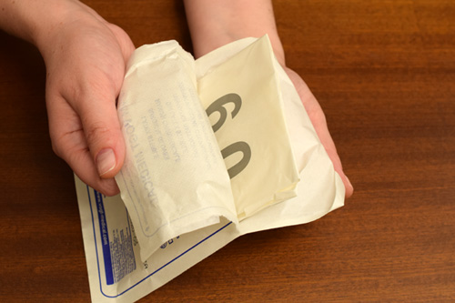
1.Вскройте внешнюю упаковку - потяните верхние края в разные стороны.

2.Расположите перед собой внутреннюю упаковку с перчатками таким образом, чтобы буквы "L" (левая) и "R" (правая) оказались в правильном положении относительно ваших рук.
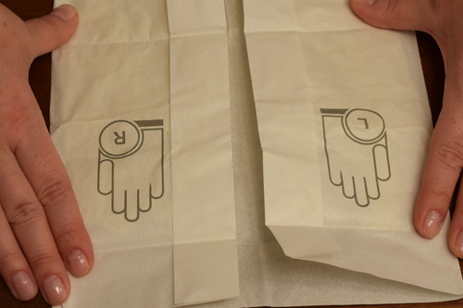
3.Аккуратно потяните внешние края упаковки ("хвостики") в стороны, не задевая внутреннюю часть упаковки с перчатками. Перед вами окажутся левая и правая перчатки.
После выполнения этого этапа и перед надеванием перчаток необходимо продезинфицировать руки антисептиком и дождаться их полного высыхания.
4.Визуально убедитесь, что перчатки не порваны, не перевернуты и их "большие пальцы" находятся в правильном положении для удобного надевания.
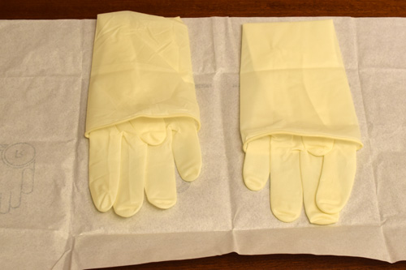
5.Аккуратно возьмите первую перчатку за отворот (верхний край отвернутой манжеты), не касаясь её наружной (стерильной) стороны и не задевая при этом вторую перчатку.
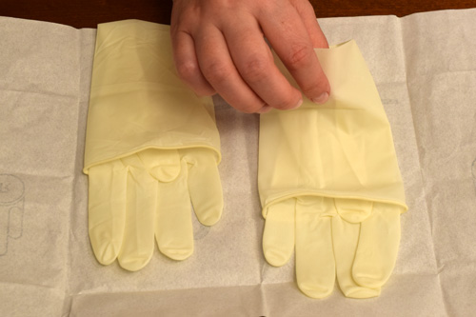
6.Соберите пальцы второй руки вместе и проденьте их в перчатку. Разомкните пальцы внутри перчатки и расположите их правильным образом. Надев перчатку временно оставьте отворот её манжеты не развернутым.
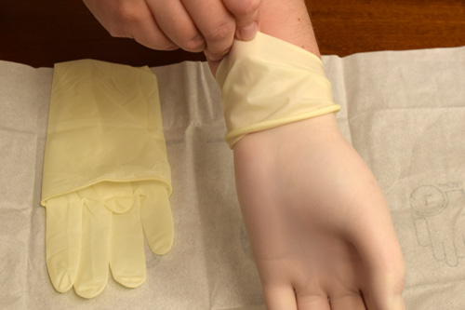
7.Рукой в перчатке возьмите вторую хирургическую перчатку, просунув пальцы под её отворот. Пальцы в стерильной перчатке не должны касаться внутреннего отворота второй перчатки, поэтому все манипуляции необходимо проводить предельно аккуратно.
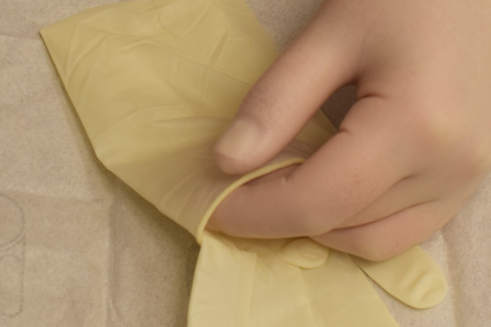
8.Наденьте вторую стерильную перчатку на руку не касаясь пальцами кожи предплечья и расправьте её отворот. При использовании стерильного халата, манжета перчатки должна плотно облегать манжету стерильного халата.
9.Далее вам необходимо расправить край первой перчатки, подцепив её за отворот и не касаясь при этом кожи руки. При использовании стерильного халата, перчатка надевается на манжету халата и должна плотно её облегать.
10.Теперь можно поплотнее натянуть перчатки на пальцы, чтобы перчатки плотно облегали всю рабочую область рук.

11.Не прикасайтесь руками в стерильных перчатках к любым объектам внешней среды, контакт с которыми является показанием для смены перчаток.

Как снять использованные перчатки
1.Возьмитесь пальцами одной руки в перчатке за внешнюю часть манжеты на другой перчатке и сделайте безопасный отворот.
2.То же действие необходимо повторить со второй перчаткой, сделав на ней безопасный отворот.
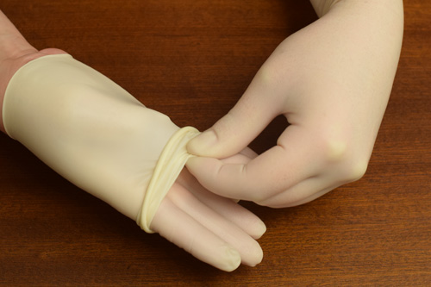
3.Снимите перчатку с одной руки, стаскивая её за отворот и выворачивая наизнанку.
4.Свободной от перчатки рукой снимите вторую перчатку за безопасный отворот, выворачивая её таким образом, чтобы первая перчатка оказалась внутри второй.
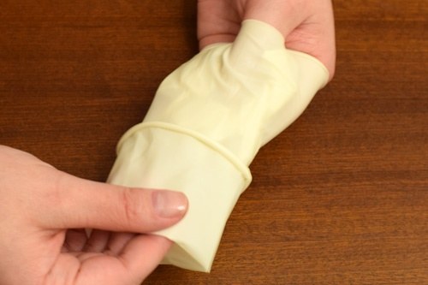
- Область и способы проверки выполнения: проверка проводится путем наблюдения заведующего отделением за качеством выполнения – постоянно
Нормативные ссылки:
- Федеральный закон от 28 декабря 2013г. № 442-ФЗ «Об основах социального обслуживания граждан в Российской Федерации».

- Приказ Министерства социальной политики Свердловской области от 11.08.2015 № 482 «Об утверждении стандартов социальных услуг» со всеми изменениями и дополнениями.

Распределение данного алгоритма
Экземпляр Должность
Оригинал
Копия
Ответственные исполнители ознакомлены и обязуются исполнять:
№ п/п | Фамилия | Подпись | Дата

